编 号：0244-2019-2021
监 督 审 核 任 务 书
1． 吴勇强 先生：
兹委托您作为审核组长，领导审核组完成江西铜业股份有限公司如下审核工作：
企业联系 | 联系人 | 张波 |  | 联系电话 |  | 13870163390 |  | 座机 | 0791-82710121
2．审核领域  审核类型 | 测量管理体系 ■第（ 一 ）次监督审核
3．审核目的 | ■ 监督审核：确定企业的管理体系是否持续满足标准要求，以确定是否保持认证的建议。
4．审核范围 | 涉及的场所及地址：江西省南昌市高新区昌东大道7666号江铜国际广场
4．审核范围 | 涉及的产品（服务）/活动：阴极铜、硫酸、金锭、银锭、三氧化二砷、硫酸铜、铼酸铵、碲、二氧化硒、铋、电工用铜线坯、电工圆铜线、镀锡圆铜线、钼精矿、钼酸铵、铜精矿、硫精矿、铅精矿、锌精矿产品的生产及相关管理活动。
4．审核范围 | 涉及的时期：自 2021年01月13日 上午至本次现场审核结束日
5.审核准则 | ■ GB/T19022-2003/ISO10012:2003  ■ 企业测量管理体系文件（版本号：JCC/MMSPE1 、 JCC/MMP01 - JCC/MMP07 ）  ■ 相关国家法律、法规、规章、技术规范和顾客、行业标准或规定。
6.审核方法 | 现场和远程
7.资源要求 | （1）企业提供审核所需必要的计算机、打印机，配备3名向导员；  （2）企业提供必要的文件及获得信息的途径；  （3）企业向审核组明确现场安全、保密规定和其它相关要求。
12审核日期 | 现场监督审核：2021年01月13日 上午至2021年01月14日 上午（郭小红）；  2021年01月18日 上午至2021年01月19日 下午（郭小红）；  2021年01月21日 上午至2021年01月22日 上午（吴勇强、郭小红）  2021年02月01日 上午至2021年02月01日下午（吴勇强、胡九根）  计划总人日 8.5 (人·日)，现场人日 8.5 (人·日)  备注：2021年01月14日 下午为路途无审核
审核组  成员 | 组内  身份 |  | 注册级别 |  | 注册证书编号 |  | ISC编号 |  |  | 电话
吴勇强 | 组长 |  | 审核员 |  | 中认协评[2019]35号ISC[S]0289 |  | ISC[S]0289 |  |  | 13767800607
胡九根 | 组员 |  | 审核员 |  | 中认协评[2019]32号ISC[S]0285 |  | ISC[S]0285 |  |  | 13707910084
郭小红 | 组员 |  | 审核员 |  | 中认协评[2019]31号ISC[S]0284 |  | ISC[S]0284 |  |  | 13979125263
13保密纪律要求 | 1.审核组成员独立开展审核活动，公平、公正的评价企业测量管理体系运行情况，严格遵守审核纪律和职业道德。  2.审核组成员必须恪守保密原则，不向第三方泄漏任何涉及企业的技术和商业秘密，不向第三方透露审核信息。  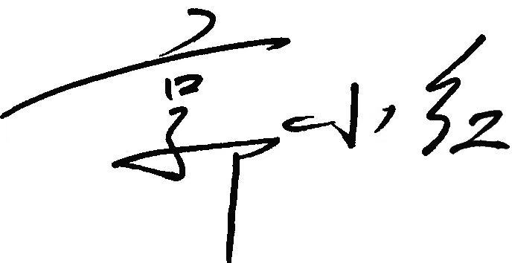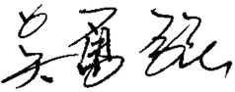  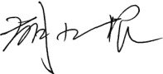  审核组成员签字：
审核组长：

日 期： 2021.1.8
认证公司认证部负责人审批：

日 期：2021.1.8

